# Descripción de Actores

# Usuario Individual

|  |  |  |
| --- | --- | --- |
| Actor | Usuario Individual | Identificador: 0001 |
| Descripción | Toda persona interesada llevar un control y seguimiento de su estado de salud, así como de las acciones que debe realizar para la mejoría del mismo. | |
| Características | Habilidades en el manejo de herramientas web y móvil  Interés por su bienestar y calidad de vida | |
| Relación | * Con el administrador al proporcionar y modificar su información, * Con el equipo de marketing y comunicaciones al expresar sus peticiones quejas y reclamos. | |
| Referencias |  | |

|  |  |  |
| --- | --- | --- |
| **Atributos** | | |
| **Nombre** | **Descripción** | **Tipo** |
| ID | Identificador único del usuario |  |
| Tipo de usuario | Si hace parte o no de un grupo familiar |  |
| Nombre completo | Nombres y apellidos |  |
| Genero | Masculino, Femenino o no binario |  |
| Edad |  |  |
| Correo electrónico | Correo de contacto |  |
|  | | |

**Usuario cabeza de familia**

|  |  |  |
| --- | --- | --- |
| Actor | Usuario cabeza de familia | Identificador: 0002 |
| Descripción | Toda persona interesada llevar un control y seguimiento de su estado de salud y el de su grupo familiar, así como de las acciones que deben realizar para mejorar su bienestar y el de los suyos. | |
| Características | Habilidades en el manejo de herramientas web y móvil en uno o varios dispositivos.  Conocimiento de estado de salud de su grupo familiar o otros datos relevantes para su registro en el aplicativo  Interés por su bienestar y calidad de vida | |
| Relación | * Con su grupo familiar para obtener y proporcionar información necesaria * Con el administrador al proporcionar y modificar su información. * Con el equipo de marketing y comunicaciones al expresar sus peticiones quejas y reclamos. | |
| Referencias |  | |

|  |  |  |
| --- | --- | --- |
| **Atributos** | | |
| **Nombre** | **Descripción** | **Tipo** |
| ID | Identificador único del usuario |  |
| Tipo de usuario | Si hace parte o no de un grupo familiar |  |
| Cabeza de familia | Si es cabeza de familia |  |
| Nombre completo | Nombres y apellidos |  |
| Genero | Masculino, Femenino o no binario |  |
| Edad |  |  |
| Correo electrónico | Correo de contacto |  |
|  | | |

# Diagramas y Especificación de Casos de Uso

|  |  |
| --- | --- |
| REQUERIMIENTOS FUNCIONALES | REQUERIMIENTOS NO FUNCIONALES |
| 1. Autenticación de Login | 1. Disponibilidad 24/7 |
| 1. Módulo Inicio: CRUD de datos básicos de usuario. | 2.   Escalabilidad |
| 1. Módulo de condiciones de salud: CRUD | 3.   Seguridad |
| 1. Módulo de exámenes: CRUD |  |
| 1. Módulo indicadores de salud: CRUD |  |
| 1. Módulo de controles: CRUD |  |
| 1. Módulo de condiciones: CRUD |  |
| 1. Módulo de reportes |  |
| 1. Base de datos |  |
| 1. Adaptabilidad(Responsive) |  |
| 1. Compatibilidad con los principales navegadores |  |
| 1. Cerrar sesión |  |

**Autenticación de Login**

|  |  |
| --- | --- |
| **Nombre** | Autenticación de Login |
| **Tipo** | Requisito |
| **Prioridad** | Alta |
| **Descripción** | Cada usuario debe autenticarse con su respectivo usuario y contraseña para poder acceder al sistema. |
| **Entrada** | Datos ingresados por el usuario |
| **Proceso** | Validar datos |
| **Salida** | Permite acceso al sistema |

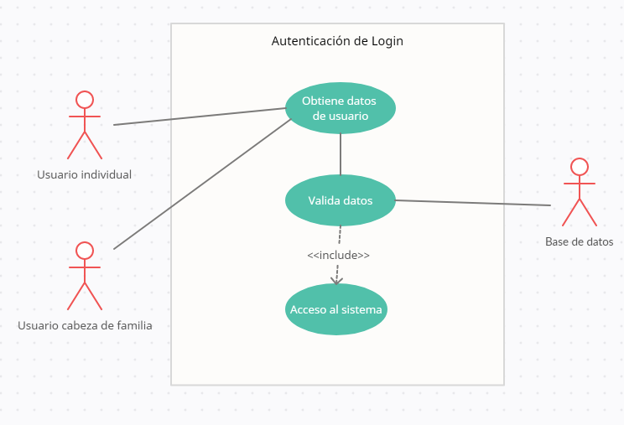

**Tabla Especificación de Requerimientos**

|  |  |  |
| --- | --- | --- |
| Caso de Uso | Autenticación/ Login | **Identificador:** 0001 |
| Actores | **Usuario Individual, Usuario cabeza de familia** | |
| Tipo | Primario | |
| Precondición | Ninguna | |
| Pos condición | Interactuar con el home del sitio una vez ingresado | |
| Descripción | Una vez el usuario ingresa sus credenciales ingresa al aplicativo y explora sus opciones dentro de este | |
| Flujo Normal | -Ingresar nombre de Usuario.  -Ingresar la contraseña correspondiente. -Sistema valida datos mediante una base de datos. -Sistema autoriza el ingreso. | |
| Flujo Alterno | En caso de que el aplicativo no permita el ingreso.  Se notifica la razón del error. | |
| Resumen | El usuario ingresa en el sitio web desde un dispositivo de mesa, portátil o móvil | |

**Modulo de inicio**

|  |  |
| --- | --- |
| **Nombre** | Módulo Inicio |
| **Tipo** | Requisito |
| **Prioridad** | Alta |
| **Descripción** | El usuario puede ver, actualizar, eliminar sus datos básicos y los datos de las personas que tiene a cargo |
| **Entrada** | Datos ingresados por el usuario |
| **Proceso** | Guardar datos |
| **Salida** | Datos actualizados |

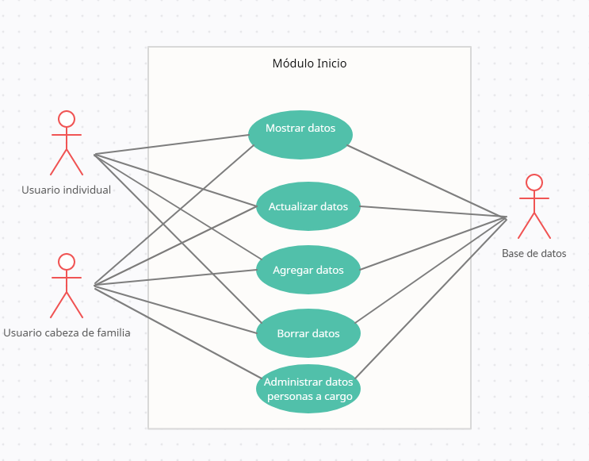

**Tabla Especificación de Requerimientos**

|  |  |  |
| --- | --- | --- |
| Caso de Uso | Modulo Inicio | **Identificador:** 0002 |
| Actores | **Usuario Individual, Usuario cabeza de familia** | |
| Tipo | Primario | |
| Precondición | Ninguna | |
| Pos condición | Interactuar con el home del sitio una vez ingresado | |
| Descripción | Una vez el usuario ingresa sus credenciales ingresa al aplicativo y puede agregar, modificar datos sobre su información personal | |
| Flujo Normal | -Explorar sobre la opciones y hacer las modificaciones pertinentes o deseadas sobre su información personal o sobre sus núcleo familiar. | |
| Flujo Alterno |  | |
| Resumen | El usuario ingresa al aplicativo y modifica la información a su conveniencia | |

**Modulo Condiciones de salud (CRUD)**

|  |  |
| --- | --- |
| **Nombre** | Módulo Condiciones de salud |
| **Tipo** | Requisito |
| **Prioridad** | Alta |
| **Descripción** | El usuario puede ver, actualizar, eliminar y añadir condiciones de salud, para añadir nuevas condiciones de salud se usa un menú con las condiciones más comunes como hipertensión, diabetes, asma, etc y cuenta con la opción de registrar una condición de salud particular y también cuenta con la opción de registrar condiciones de salud de las personas que tiene a cargo. |
| **Entrada** | Datos ingresados por el usuario |
| **Proceso** | Guardar datos |
| **Salida** | Datos actualizados |

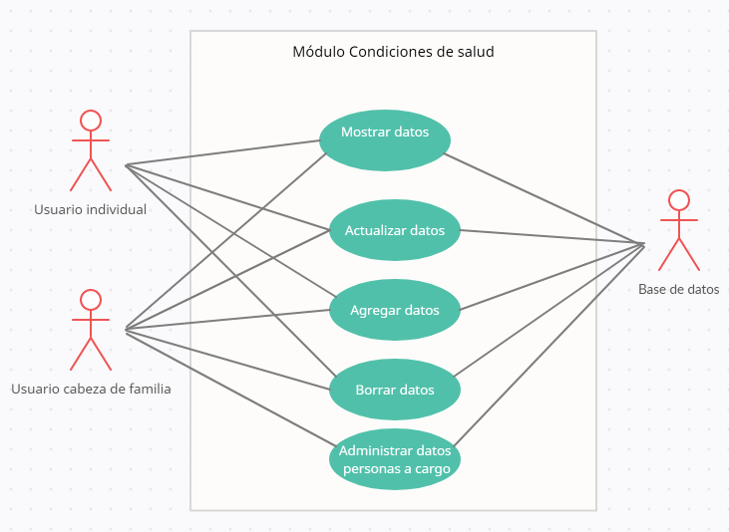

**Tabla Especificación de Requerimientos**

|  |  |  |
| --- | --- | --- |
| Caso de Uso | Modulo Condiciones de salud | **Identificador:** 0003 |
| Actores | **Usuario Individual, Usuario cabeza de familia** | |
| Tipo | Primario | |
| Precondición | Ingreso al aplicativo | |
| Pos condición | Continuar con los módulos de su interés | |
| Descripción | Una vez ingresado al modulo, el usuario puede modificar y agregar información sobre sus condiciones de salud o las de su núcleo familiar | |
| Flujo Normal | -Ingresar al modulo  - Modificar, agregar la información deseada | |
| Flujo Alterno | Si no desea agregar/modificar información en este modulo, pasar al siguiente modulo de su interés | |
| Resumen | El usuario ingresa al modulo y modifica la información relacionada con su condición de salud o su núcleo familiar. | |

**Exámenes de laboratorio**

|  |  |
| --- | --- |
| **Nombre** | Módulo Exámenes de laboratorio |
| **Tipo** | Requisito |
| **Prioridad** | Alta |
| **Descripción** | El usuario puede ver, actualizar, eliminar y  añadir resultados de exámenes de laboratorio de forma textual o a través de adjuntar imagen y también cuenta con la opción de registrar condiciones de salud de las personas que tiene a cargo. |
| **Entrada** | Datos ingresados por el usuario |
| **Proceso** | Guardar datos |
| **Salida** | Datos actualizados |

Tabla 4, Requisitos funcionales, Módulo Exámenes

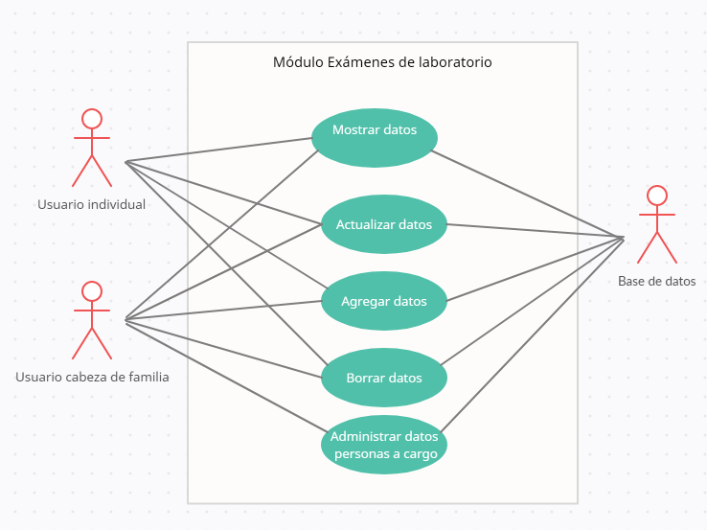

**Tabla Especificación de Requerimientos**

|  |  |  |
| --- | --- | --- |
| Caso de Uso | Exámenes de laboratorio | **Identificador:** 0003 |
| Actores | **Usuario Individual, Usuario cabeza de familia** | |
| Tipo | Primario | |
| Precondición | Ingreso al aplicativo | |
| Pos condición | Continuar con los módulos de su interés | |
| Descripción | Una vez ingresado al modulo, el usuario puede modificar y agregar información sobre sus exámenes de laboratorio o los de su núcleo familiar | |
| Flujo Normal | -Ingresar al modulo  - Modificar, agregar la información deseada | |
| Flujo Alterno | Si no desea agregar/modificar información en este modulo, pasar al siguiente modulo de su interés | |
| Resumen | El usuario ingresa al modulo y modifica la información relacionada con sus exámenes de laboratorio o los de su núcleo familiar. | |

**Indicadores de Salud**

|  |  |
| --- | --- |
| **Nombre** | Módulo Indicadores de salud |
| **Tipo** | Requisito |
| **Prioridad** | Alta |
| **Descripción** | El usuario puede ver, actualizar, eliminar y añadir indicadores de salud como  frecuencia cardiaca, tensión arterial, saturación de oxígeno, vacunas, datos sobre entrenamiento, distancias recorridas en el día y también cuenta con la opción de registrar indicadores de salud de las personas que tiene a cargo. |
| **Entrada** | Datos ingresados por el usuario |
| **Proceso** | Guardar datos |
| **Salida** | Datos actualizados |

Tabla 5, Requisitos funcionales, Módulo Indicadores de salud

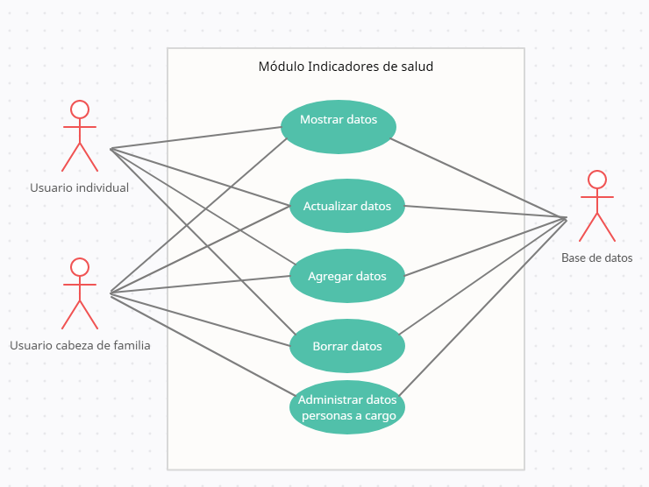

**Tabla Especificación de Requerimientos**

|  |  |  |
| --- | --- | --- |
| Caso de Uso | Indicadores de salud | **Identificador:** 0004 |
| Actores | **Usuario Individual, Usuario cabeza de familia** | |
| Tipo | Primario | |
| Precondición | Ingreso al aplicativo | |
| Pos condición | Continuar con los módulos de su interés | |
| Descripción | Una vez ingresado al modulo, el usuario puede modificar y agregar información sobre indicadores de salud de su interés o los de su núcleo familiar | |
| Flujo Normal | -Ingresar al modulo  - Modificar, agregar la información deseada | |
| Flujo Alterno | Si no desea agregar/modificar información en este modulo, pasar al siguiente modulo de su interés | |
| Resumen | El usuario ingresa al modulo y modifica la información relacionada con sus indicadores de salud o los de su núcleo familiar. | |

**Control medico**

|  |  |
| --- | --- |
| **Nombre** | Módulo Control medico |
| **Tipo** | Requisito |
| **Prioridad** | Alta |
| **Descripción** | El usuario puede ver, actualizar, eliminar y añadir controles con profesionales de la salud, médico general,  especialistas, con fecha, nombre del profesional, campo libre para observaciones y también cuenta con la opción de registrar Controles médicos de las personas que tiene a cargo. |
| **Entrada** | Datos ingresados por el usuario |
| **Proceso** | Guardar datos |
| **Salida** | Datos actualizados |

Tabla 6, Requisitos funcionales, Módulo Control medico

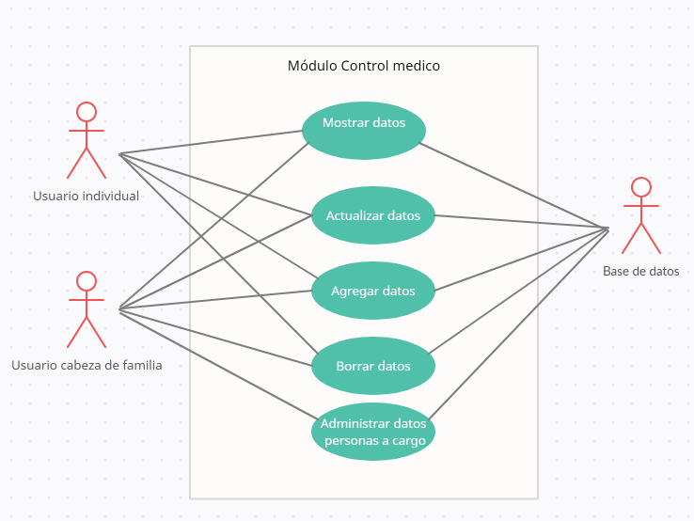

**Tabla Especificación de Requerimientos**

|  |  |  |
| --- | --- | --- |
| Caso de Uso | Control medico | **Identificador:** 0005 |
| Actores | **Usuario Individual, Usuario cabeza de familia** | |
| Tipo | Primario | |
| Precondición | Ingreso al aplicativo | |
| Pos condición | Continuar con los módulos de su interés | |
| Descripción | Una vez ingresado al modulo, el usuario puede ver, actualizar, eliminar y añadir controles con profesionales de la salud. | |
| Flujo Normal | -Ingresar al modulo  - Modificar, agregar la información deseada | |
| Flujo Alterno | Si no desea agregar/modificar información en este modulo, pasar al siguiente modulo de su interés | |
| Resumen | El usuario ingresa al modulo y modifica la información relacionada con sus controles médicos o los de su núcleo familiar. | |

**Módulo Seguimiento medico**

|  |  |
| --- | --- |
| **Nombre** | Módulo Seguimiento médico |
| **Tipo** | Requisito |
| **Prioridad** | Alta |
| **Descripción** | El usuario puede ver, actualizar, eliminar y añadir seguimiento a condiciones como accidentes, enfermedades, con su fecha,  diagnóstico, tratamiento evolución y también cuenta con la opción de registrar seguimientos médicos de las personas que tiene a cargo. |
| **Entrada** | Datos ingresados por el usuario |
| **Proceso** | Guardar datos |
| **Salida** | Datos actualizados |

Tabla 7, Requisitos funcionales, Módulo Seguimiento médico

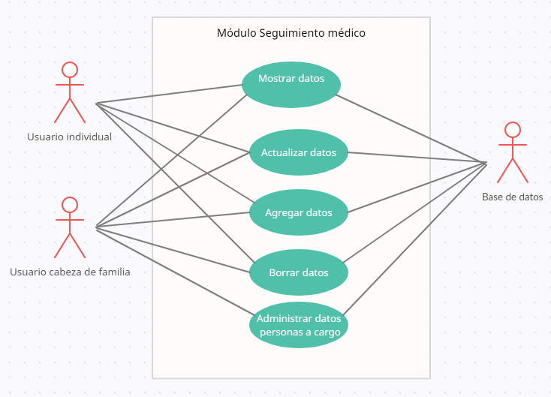

**Tabla Especificación de Requerimientos**

|  |  |  |
| --- | --- | --- |
| Caso de Uso | Módulo Seguimiento medico | **Identificador:** 0007 |
| Actores | **Usuario Individual, Usuario cabeza de familia** | |
| Tipo | Primario | |
| Precondición | Ingreso al aplicativo | |
| Pos condición | Continuar con los módulos de su interés | |
| Descripción | Una vez ingresado al modulo, el usuario puede ver, actualizar, eliminar y añadir información sobre los actuales controles médicos con profesionales de la salud. | |
| Flujo Normal | -Ingresar al modulo  - Modificar, agregar la información deseada | |
| Flujo Alterno | Si no desea agregar/modificar información en este modulo, pasar al siguiente modulo de su interés | |
| Resumen | El usuario ingresa al modulo y modifica la información relacionada con el seguimiento médico o los de su núcleo familiar que actualmente lleva en proceso | |

**Modulo Reportes**

|  |  |
| --- | --- |
| **Nombre** | Módulo Reportes |
| **Tipo** | Requisito |
| **Prioridad** | Alta |
| **Descripción** | El usuario puede generar múltiples reportes como: Datos de usuario, con opción de filtro por intervalo de fechas, exámenes de laboratorio, indicadores de salud, controles médicos, seguimiento a condiciones de salud y también cuenta con la opción de generar reporte de las personas que tiene a cargo. |
| **Entrada** | Solicitud del usuario |
| **Proceso** | Generar reportes |
| **Salida** | Ver y descargar reportes |

Tabla 8, Requisitos funcionales, Módulo

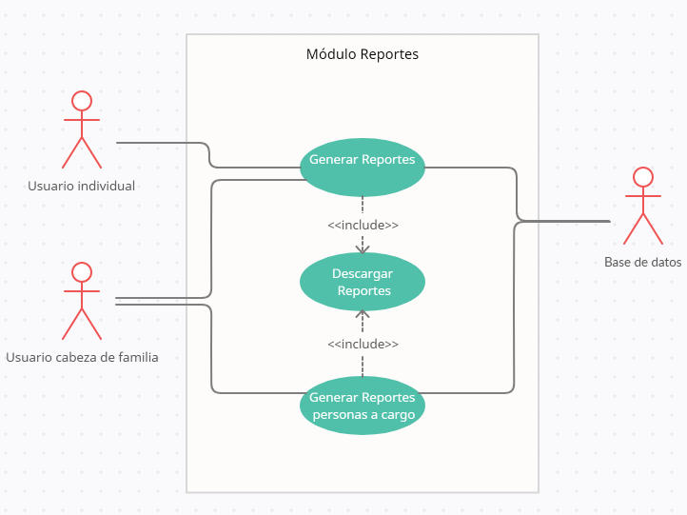

**Tabla Especificación de Requerimientos**

|  |  |  |
| --- | --- | --- |
| Caso de Uso | Reportes | **Identificador:** 0008 |
| Actores | **Usuario Individual, Usuario cabeza de familia** | |
| Tipo | Primario | |
| Precondición | Ingreso al aplicativo | |
| Pos condición | Continuar con los módulos de su interés | |
| Descripción | Una vez ingresado al modulo, el usuario puede generar los reportes de la información especifica deseada. | |
| Flujo Normal | -Ingresar al modulo  - Modificar, agregar la información deseada | |
| Flujo Alterno | Si no desea agregar/modificar información en este modulo, pasar al siguiente modulo de su interés | |
| Resumen | El usuario ingresa al modulo genera los reportes deseados. | |

**Cerrar Sesión**

|  |  |
| --- | --- |
| **Nombre** | Cerrar sesión |
| **Tipo** | Requisito |
| **Prioridad** | Alta |
| **Descripción** | El usuario podrá cerrar la sesión en cualquier comento |
| **Entrada** | Clic en la opción de cerrar sesión |
| **Proceso** | El sistema elimina el token activo de la sesión |
| **Salida** | Usuario sale del sistema |

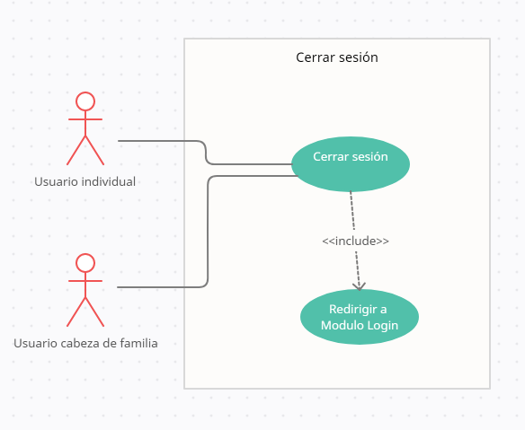

**Tabla Especificación de Requerimientos**

|  |  |  |
| --- | --- | --- |
| Caso de Uso | Cerrar sesión | **Identificador:** 0009 |
| Actores | **Usuario Individual, Usuario cabeza de familia** | |
| Tipo | Primario | |
| Precondición | Ingreso al aplicativo | |
| Pos condición | Salir del aplicativo | |
| Descripción | El usuario puede cerrar su sesión al presionar el botón de salida | |
| Flujo Normal | Buscar y presionar el botón de salida del aplicativo | |
| Flujo Alterno | Si no desea salir del aplicativo, dirigirse al modulo deseado | |
| Resumen | El usuario sale del aplicativo | |
|  |  | |

**Modulo Registro**

|  |  |
| --- | --- |
| **Nombre** | Módulo Registro |
| **Tipo** | Requisito |
| **Prioridad** | Alta |
| **Descripción** | El sistema permitirá el registro de nuevos usuarios |
| **Entrada** | Datos ingresados por el usuario |
| **Proceso** | Guardar datos |
| **Salida** | Registros almacenados |

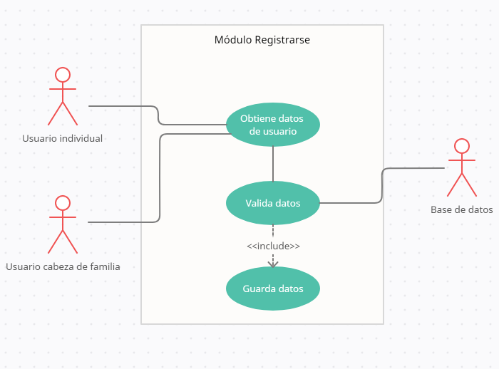

**Tabla Especificación de Requerimientos**

|  |  |  |
| --- | --- | --- |
| Caso de Uso | Registro | **Identificador:** 0010 |
| Actores | **Usuario Individual, Usuario cabeza de familia** | |
| Tipo | Primario | |
| Precondición | Ingreso al aplicativo | |
| Pos condición | Navegar en el aplicativo | |
| Descripción | El usuario que desee puede crear un usuario con sus datos principales y los de su familia si lo de desea | |
| Flujo Normal | Seleccionar la opción de registro e ingresa sus datos. | |
| Flujo Alterno | Si el usuario ya esta registrado puede ingresar puede acceder o bien solicitar recuperar su contraseña en caso de haber olvidado sus credenciales | |
| Resumen | El usuario se registrar en el aplicativo | |